Молодежная палата организовала бесплатный матер-класс по созданию сказочных фотографий для всех желающих
15.11.2016
В конце ноября в нашем районе Евгений Михин совместно с Молодежной палатой - организовали бесплатный матер-класс по созданию сказочных фотографий для всех желающих. И сейчас мы можем увидеть результаты этой встречи, а точнее - те моменты которые застыли на сказочных снимках. Так же эта встреча показала, что жителей Чертаново интересует подобные мероприятия, и Евгений обещал что постарается проводить их чаще.
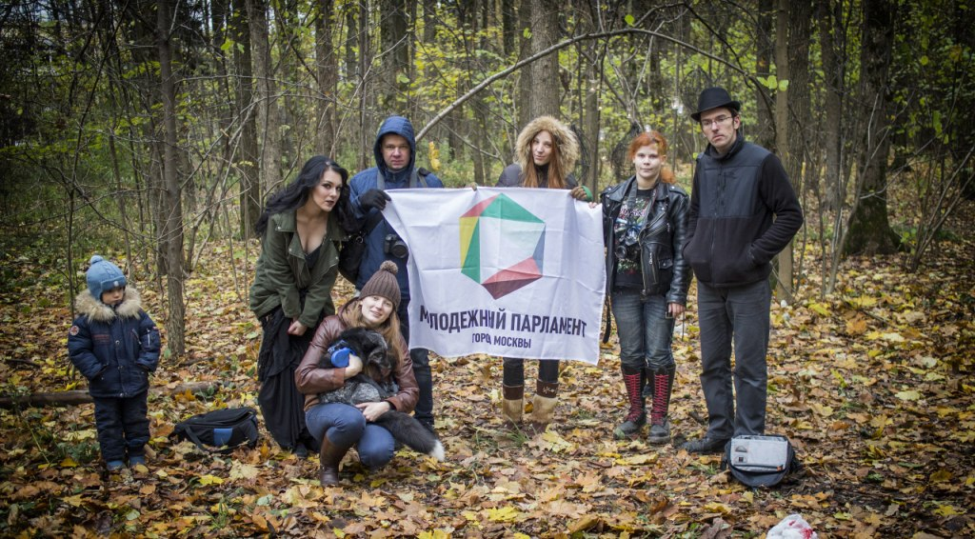

Адрес страницы: http://chertanovo-juzhnoe.mos.ru/organization-of-leisure-social-educational-health-improving-and-sports-work-with-the-population-at-t/junior-chamber/detail/4199865.html
Управа района Чертаново Южное города Москвы

